DOTA2角色模型shader拆解

1. 模型概览

1、声明

资产来源：<https://www.dota2.com/workshop/requirements/>

2、模型

以食人魔魔法师为例：<https://www.dota2.com/workshop/requirements/ogre_magi>

打开ogre_magi_econ.ma文件

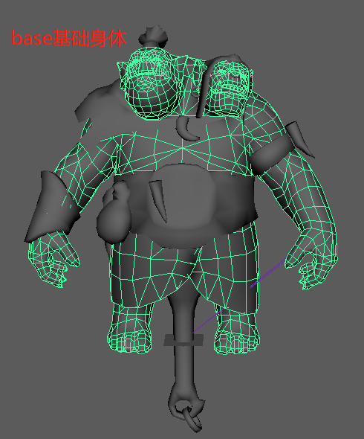 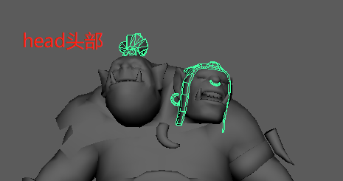 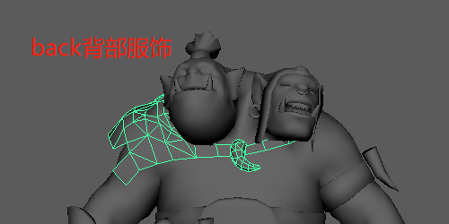

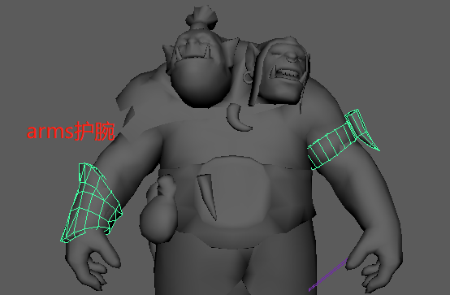 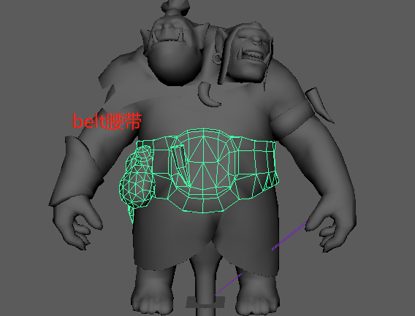 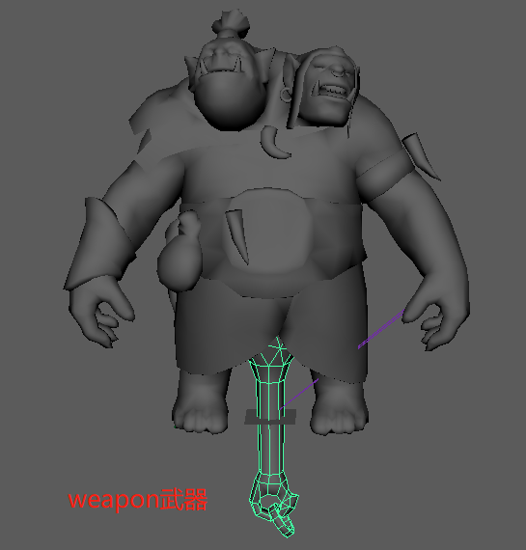

3、材质

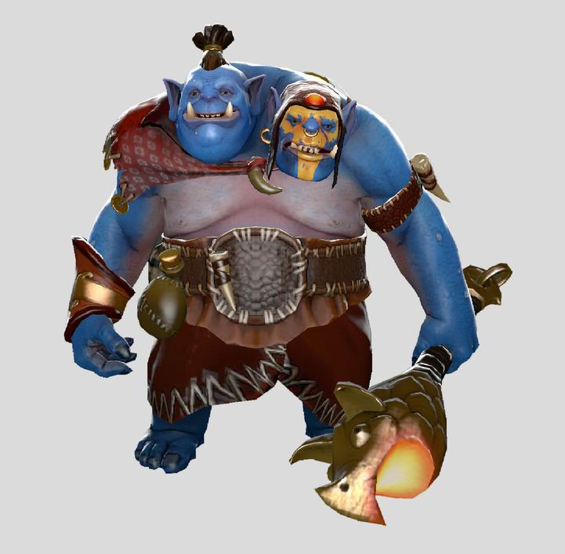 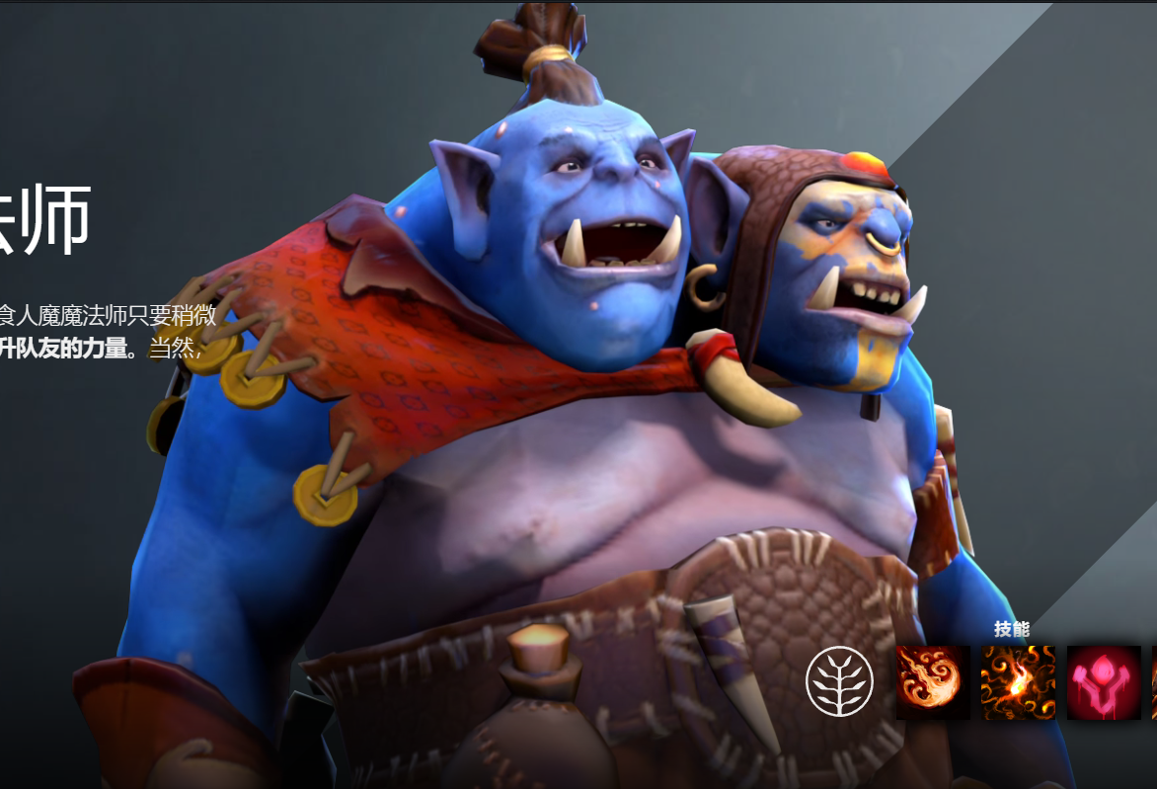

基础光照是必须的：漫反射，高光反射(布林冯模型)。

总感觉它的边缘亮亮的，看起来有轮廓光，可以在复杂的场景中凸显人物，要用到菲涅尔。

感觉鼻梁和眉骨很容易反射高光，胸部肌肉就不会，所以是有高光蒙版的吧？嗯，各种蒙版……

1. 贴图分析

1、base基础身体

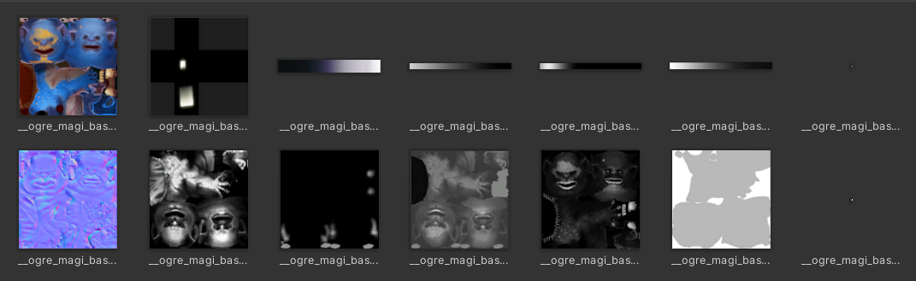

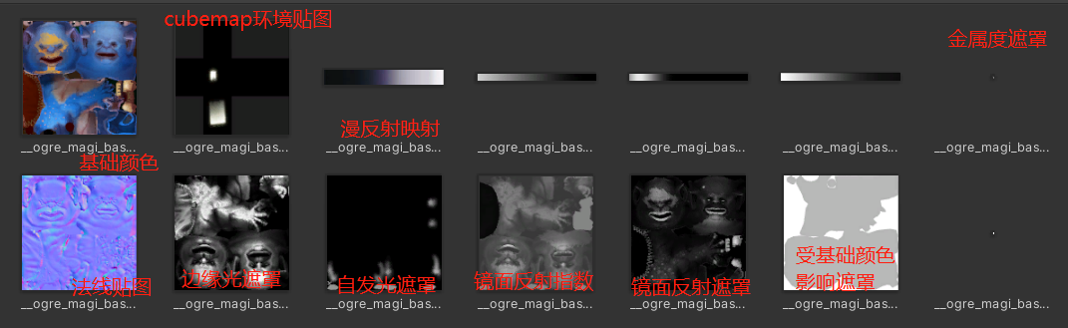

我服了，怎么还有些贴图是倒过来的……

1. 资产合并

一个图像最多包含4个通道，我把绿框中的贴图都合并了，结果如下：

1. shader拆解

附录：

1.贴图

2.模型

3.shader

4.博客